ỦY BAN NHÂN DÂN THÀNH PHỐ HỒ CHÍ MINH
TRƯỜNG CAO ĐẲNG LÝ TỰ TRỌNG THÀNH PHỐ HỒ CHÍ MINH

KHOA KHOA HỌC CƠ BẢN



TIỂU LUẬN KẾT THÚC HỌC PHẦN

HÓA HỌC 1

Giảng viên hướng dẫn: HỒ THỊ THU HƯƠNG

Sinh viên: Hà Kim Yến

Mã số sinh viên: 20001995

Lớp học: 20T4 - KLB1

Tp. Hồ Chí Minh tháng 11/2021

ĐỀ 25

PHẦN 1. LÝ THUYẾT CƠ SỞ
Trình bày lý thuyết về flo
  - Tính chất vật lí và trạng thái tự nhiên
  - Tính chất hóa học
  - Ứng dụng
  - Sản xuất flo trong công nghiệp

PHẦN 2. ỨNG DỤNG LÝ THUYẾT CƠ SỞ VÀO THỰC TẾ
Nội dung nghiên cứu:
Vì sao dung dịch Nà loãng được dùng làm thuốc chống sâu răng.

PHẦN 3. ỨNG DỤNG LÝ THUYẾT MÔN HỌC VÀO BÀI TẬP
Câu 1. Cân bằng phản ứng oxi hóa – khử bằng phương pháp thăng bằng electron. Xác định chất oxi hóa, chất khử và môi trường (nếu có):
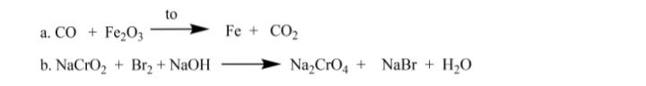
Câu 2. Hòa tan hoàn toàn 10,8 gam kim loại X hóa trị (II) trong dung dịch HCl vừa đủ thì thu được 42,75 gam muối. a. Xác định kim loại X. b. Viết cấu hình electron và vị trí của kim loại X trong bảng tuần hoàn hóa học.
Câu 3. Cho 9,65 gam hỗn hợp gồm hai kim loại Al và Fe tác dụng với vừa đủ với 500 ml dung dịch HCl aM thu được dung dịch X và thấy thoát ra 7,28 lít khí H2 (đkct). a. Tính khối lượng các kim loại trong hỗn hợp đầu. b. Tính nồng độ mol dung dịch HCl đã dùng. (Al = 27, Fe = 56)
ĐỀ TÀI SỐ 25
MỞ ĐẦU
Sau khi học bộ môn Hóa học em thấy Hóa học đóng vai trò rất quan trọng trong đời sống thực tiễn. Việc vận dụng kiến thức vào thực tiễn sẽ làm cho em cảm thấy kiến thức Hóa học hữu ích và hứng thú hơn với việc học. Vận dụng kiến thức Hóa học vào thực tiễn sẽ giúp em thấy được sự gần gũi của Hóa học với đời sống. Hóa học không chỉ là những khái niệm, công thức, định luật,… khô khan trên giấy mà đã được ứng dụng rất hữu ích trong cuộc sống, do đó em lựa chọn đề tài này.
PHẦN 1. LÝ THUYẾT CƠ SỞ
TRÌNH BÀY LÝ THUYẾT VỀ FLO.
1.1 Tính chất vật lí, trạng thái tự nhiên
Tính chất vật lý
-Flo là chất khí, màu lục nhạt, độc.
-Flo Là phi kim mạnh nhất (có độ âm điện lớn nhất) ⇒ Flo có tính oxi hóa mạnh nhất.
-Tham gia phản ứng với hầu hết các đơn chất và hợp chất tạo florua với số oxy hoá -1(kể cả vàng).
-Với khí H2: phản ứng nổ mạnh, xảy ra ngay cả trong bóng tối, nhiệt độ thấp.
Trạng thái tự nhiên
- Trong tự nhiên, Flo chỉ tồn tại ở dạng hợp chất
- Hợp chất của Flo có trong men răng của người và động vật, trong lá của 1 số loài cây
- Phần lớn Flo tập trung trong 2 khoáng vật là Florit (CaF2) và criolit (Na3AlF6).
1.2 Tính chất hóa học
1. Tác dụng với kim loại và phi kim
Ca + F2 → CaF2

2Ag + F2 → 2AgF

3F2 + 2Au → 2AuCl3

3F2 + S → SF6

2. Tác dụng với hidro
- Phản ứng xảy ra mạnh hơn các halogen khác, hỗn hợp H2, F2 nổ mạnh trong bóng tối.
H2 + F2 → 2HF
- Khí HF tan vào nước tạo dung dịch HF. Dung dịch HF là axit yếu, đặc biệt là hòa tan được SiO2.
1.3 Ứng dụng
Ứng dụng quan trọng và chủ yếu của flo là để điều chế một số dẫn xuất hiđrocacbon chứa flo, đó là những sản phẩm trung gian để sản xuất ra chất dẻo. Floroten dùng bảo vệ các chi tiết, vật thể bằng kim loại, gốm sứ, thủy tinh.... khỏi bị ăn mòn.
Chất dẻo teflon là một polime có tính chất độc đáo, bền về cơ học cũng như về hoá học, không bị axit và kiềm phá huỷ và khó nóng chảy nên được dùng để chế tạo các vòng đệp làm kín chân không, phủ lên các dụng cụ nhà bếp (xoong, chảo...) để tạo bề mặt không dính.
• Dùng làm chất oxi hóa cho nhiên liệu lỏng dùng trong tên lửa.
• Điều chế 1 số dẫn xuất có những tính chất độc đáo.
• Dung dịch NaF loãng dùng làm thuốc chống sâu răng.
• Dùng trong công nghiệp sản xuất hạt nhân.
1.3 Sản xuất flo trong công nghiệp
Sản xuất flo trong công nghiệp là phương pháp điện phân. - Điện phân nóng chảy hỗn hợp KF và 2 HF, bình điện phân có cực âm làm bằng thép đặc biệt hay đồng và cực dương bằng than chì. Khí hiđro thoát ra ở cực âm và khí flo thoát ra ở cực dương.

PHẦN 2. ỨNG DỤNG LÝ THUYẾT CƠ SỞ VÀO THỰC TẾ

Răng được bảo vệ bởi lớp men cứng, dày khoảng 2mm. Lớp men này là hợp chất Ca5(PO4)3OH và được tạo thành bằng phản ứng:

5Ca2+ + 3PO43- + OH- ⇔ Ca5(PO4)3OH (1)

Quá trình tạo lớp men này là sự bảo vệ tự nhiên của con người chống lại bệnh sâu răng. Sau các bữa ăn, vi khuẩn trong miệng tấn công các thức ăn còn lưu lại trên răng tạo thành các axit hữu cơ như axit axetic và axit lactic. Thức ăn với hàm lượng đường cao tạo điều kiện tốt cho việc sản sinh ra các axit đó. Lượng axit trong miệng tăng làm cho pH giảm, làm cho phản ứng sau xảy ra:

H+ + OH- → H2O

Khi nồng độ OH- giảm, theo nguyên lí Lơ-Sa-tơ-li-ê, cân bằng (1) chuyển dịch theo chiều nghịch và men răng bị mòn, tạo điều kiện cho sâu răng phát triển.

Biện pháp tốt nhất phòng sâu răng là ăn thức ăn ít chua, ít đường và đánh răng sau khi ăn.

Người ta thường trộn vào thuốc đánh răng NaF hay SnF2, vì ion F- tạo điều kiện cho phản ứng sau xảy ra:

5Ca2+ + 3PO43- + F- → Ca5(PO4)3F

Hợp chất Ca5(PO4)3F là men răng thay thế một phần Ca5(PO4)3OH

Ở nước ta, một số người có thói quen ăn trầu, việc này rất tốt cho việc tạo men răng theo phản ứng (1), vì trong trầu có vôi tôi Ca(OH)2, chứa các ion Ca2+ và OH- làm cho cân bằng (1) chuyển dịch theo chiều thuận.

PHẦN 3. ỨNG DỤNG LÝ THUYẾT MÔN HỌC VÀO BÀI TẬP
Câu 1. Cân bằng phản ứng oxi hóa – khử bằng phương pháp thăng bằng electron. Xác định chất oxi hóa, chất khử và môi trường (nếu có):

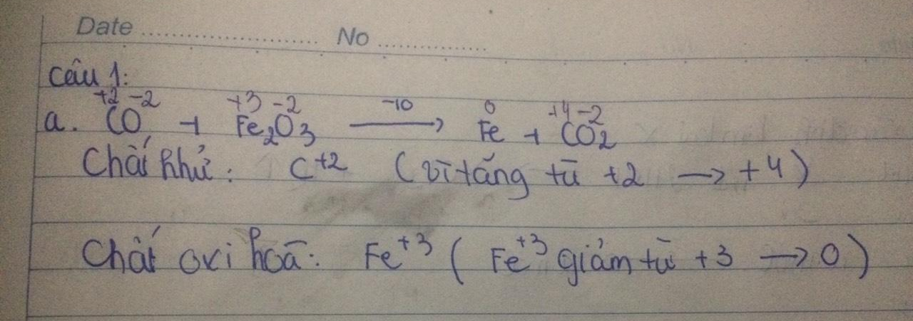

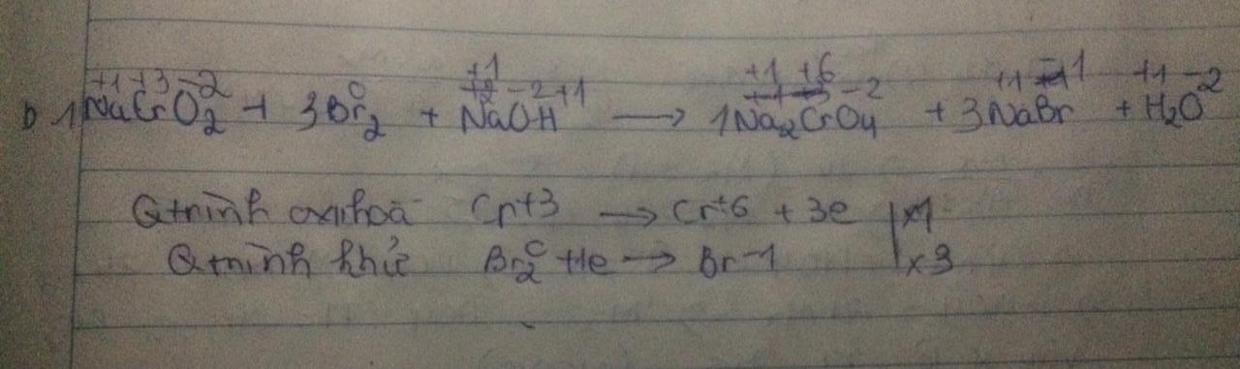
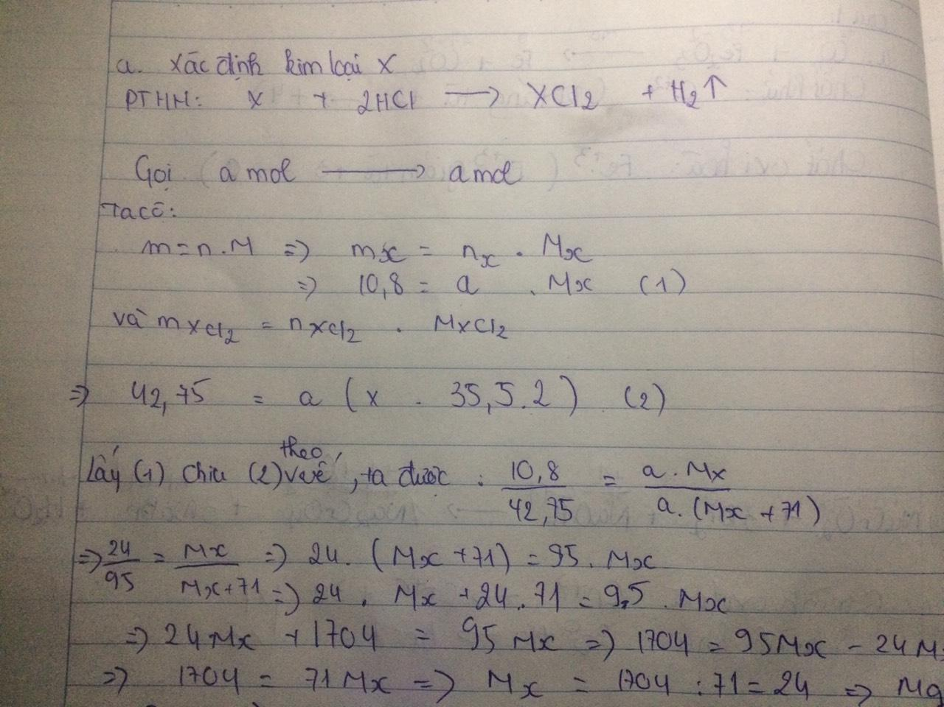
Câu 2. Hòa tan hoàn toàn 10,8 gam kim loại X hóa trị (II) trong dung dịch HCl vừa đủ thì thu được 42,75 gam muối. a. Xác định kim loại X. b. Viết cấu hình electron và vị trí của kim loại X trong bảng tuần hoàn hóa học.
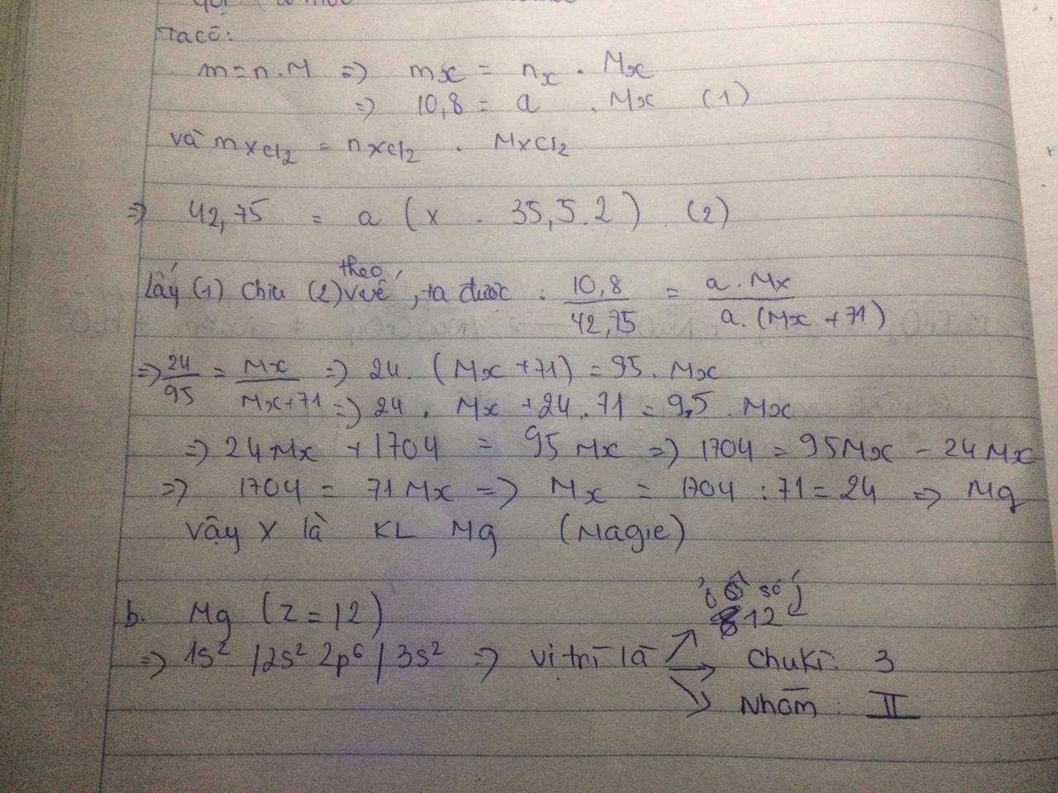
Câu 3. Cho 9,65 gam hỗn hợp gồm hai kim loại Al và Fe tác dụng với vừa đủ với 500 ml dung dịch HCl aM thu được dung dịch X và thấy thoát ra 7,28 lít khí H2 (đkct). a. Tính khối lượng các kim loại trong hỗn hợp đầu. b. Tính nồng độ mol dung dịch HCl đã dùng. (Al = 27, Fe = 56)
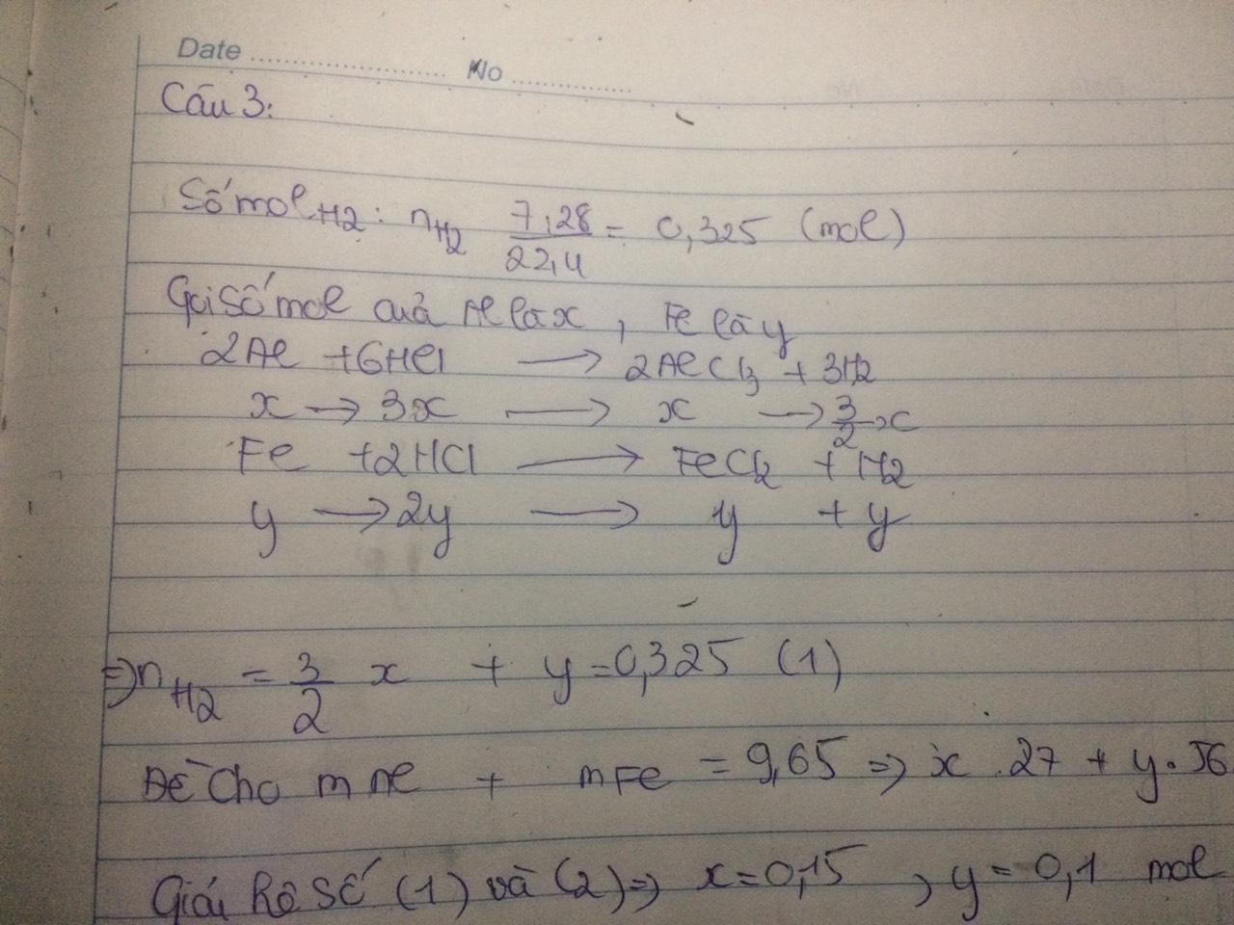

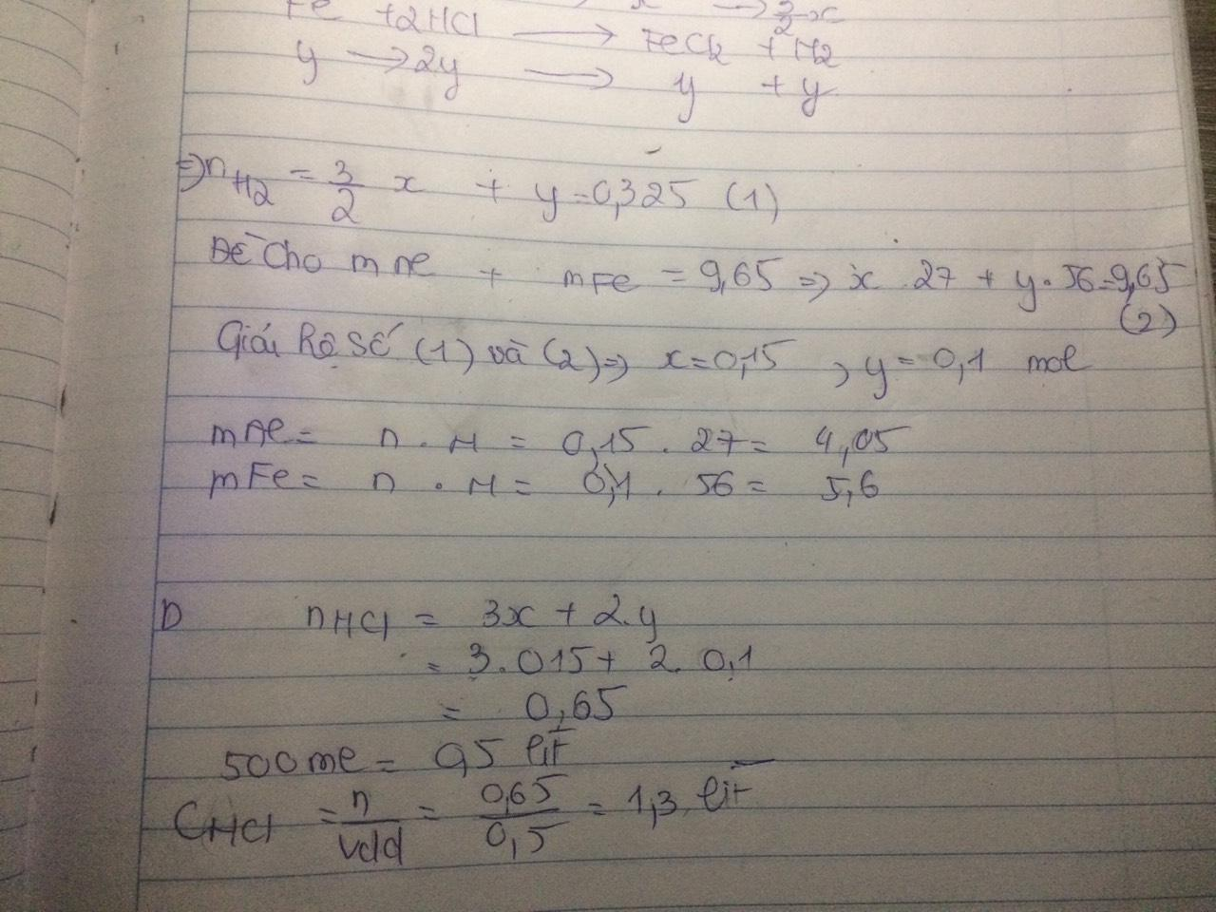
KẾT LUẬN. ​
Sau khi thực hiên đề tài tiểu luận này em nhận thấy Hóa học là “khoa học trung tâm của các ngành khoa học”. Vì có rất nhiều ngành khoa học khác đều lấy hóa học làm cơ sở nền tảng để phát triển. Ví dụ như sinh học, y học, vật lý hay khoa học tội phạm… Hóa học có vai trò rất quan trọng trong cuộc sống của chúng ta. Là một trong những môn học có giá trị thực tiễn cao nhất, hóa học hiện diện ở tất cả các lĩnh vực trong cuộc sống. Tất cả các sản phẩm, vật dụng mà chúng ta đang sử dụng mỗi ngày đều có liên quan đến hoá học. Từ những món ăn hàng ngày, những đồ dùng học tập, thuốc chữa bệnh, đến các hương thơm dịu nhẹ của nước hoa, mỹ phẩm, dược phẩm… đều là những sản phẩm hóa học.

